PRINCIPES GÉNÉRAUX DU FONCTIONNEMENT DES SÉQUENCES EN CLASSE DE CAP
Les différentes séquences s’articulent autour d’un environnement numérique de travail. L’originalité de la séquence proposée réside dans l’accessibilité des connaissances par l’intermédiaire de QR Code et de liens Internet.
Une fiche récapitulative présente les différents chapitres de connaissances repérés par des QR code et des liens qui renvoient l’élève sur un dossier partagé contenant les ressources numériques : pdf, vidéos de démonstrations et tutoriels.
Principes de mise en œuvre des séquences pédagogiques
Diffusion des connaissances | A partir de l’ENT :  - démonstration et des vidéos)  - Document pdf  - Images  Distribution de fiches
Vérification des prérequis | Un jeu de cartes pour tester en groupe les prérequis. Dans ce cas : les outils à utiliser.
Descriptif du travail attendu (TP) | Une fiche du TP est distribuée à chaque élève.  Lors du déroulement du TPl’élève peut, par l’intermédiaire de sa fiche de QR code, consulter les aides numériques proposées.
Contrôle des connaissances | En plus des méthodes « classiques » de contrôle de connaissance un QCM est proposé afin de permettre aux élèves de s’évaluer. Le QCM peut être réalisé plusieurs fois afin évaluer les progrés.

MISE EN LIGNE DES CONNAISSANCES A L’AIDE DE GOOGLEDRIVE
ÉTAPE 1 :
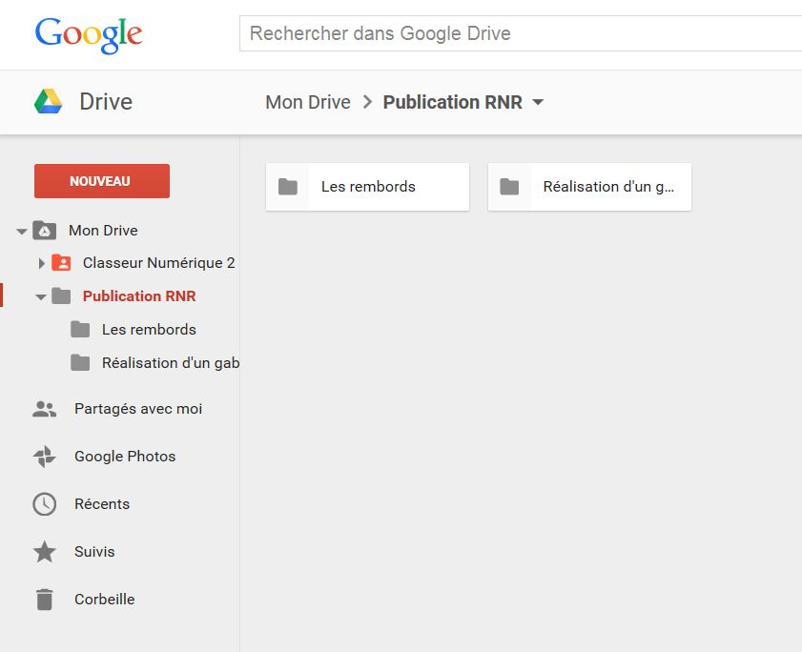
sur l’ ENT du Lycée OU à défaut sur une boite gmail dédiée à la classe (DRIVE)
- Créer des dossiers par sujet ou par thème d’intérêt dans lesquels on importe les fichiers de cours au format et tout support numérique (vidéos, photos, audio).
Répertoire du drive
Dossier de stockage des fichiers
ÉTAPE 2 :
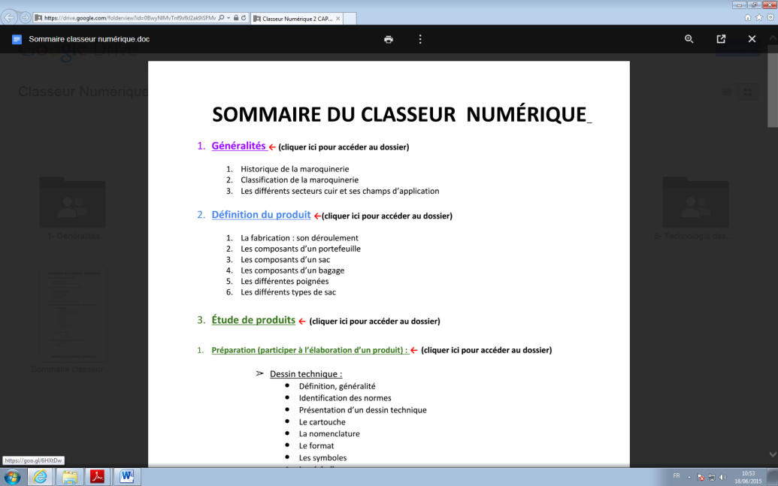
-générer un sommaire sous google docs
-créer des liens d’accès aux cours et les insérer au sommaire ;
Voir annexe

ÉTAPE 3 :
-Générer un QR Code et un lien d’accès au classeur numérique
- Distribuer les codes et liens aux élèves
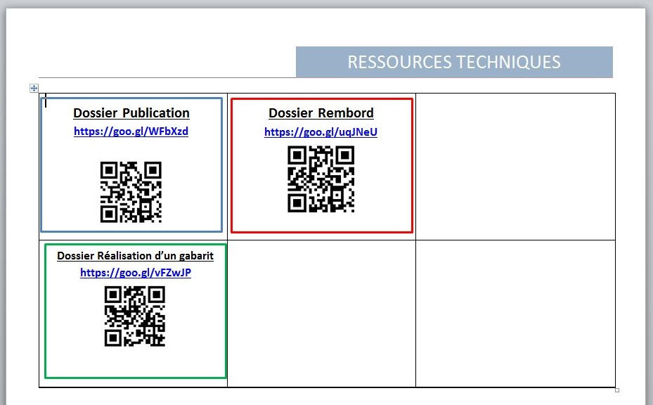
RÉSULTAT :
L’élève peut accéder au classeur depuis n’importe quel ordinateur, tablette ou smartphone connecté. Il consulte le sommaire et accède directement au cours voulu en cliquant sur le lien.

ANNEXE : Pour créer un lien
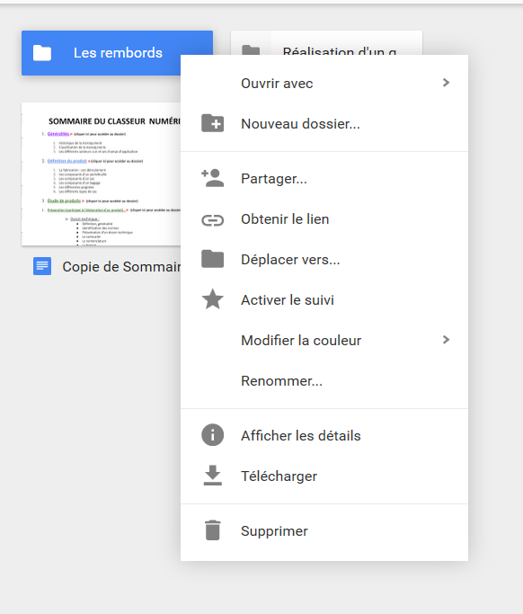 | - Sélectionner le dossier (cible) ;  - Afficher le menu contextuel (clic droit) ;  - Sélectionner « Obtenir le lien » ;  - Sélectionner le lien et le copier (CTRL +V).
1- créer un lien :

2- Affecter le lien au titre du sommaire :
2 Appuyer sur le bouton lien hypertexte ;

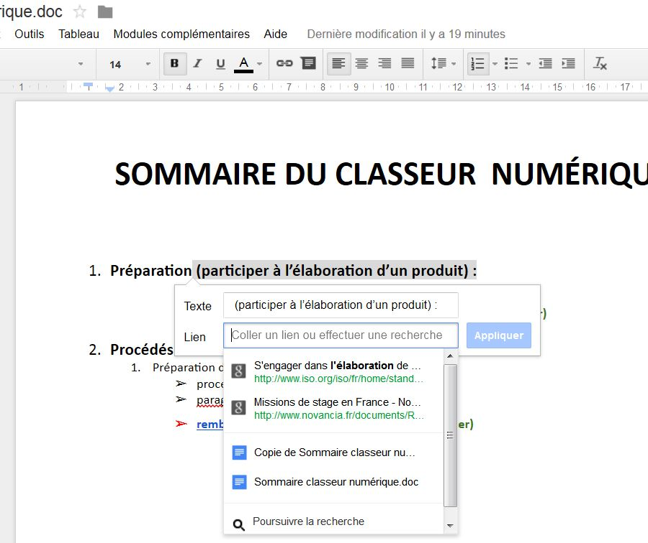

1 Sélectionner le texte à « lier »
3 Positionner le curseur dans la zone « Lien » ;
4 Coller le lien à l’aide des touches CTRL +V

